令和2年度 ウイット講座 令和2年度田原市提案型委託事業
≪男女共同参画啓発事業≫受託
互いを尊重する性教育からスタートする
豊かな人生

～性教育の過去 現在 そして未来へ～

我が国は、世界一の高齢化社会といわれています。成熟した高齢化社会は、人と人が信頼し合い、違いを認め、尊重し合い、誰もが置き去りにされない仕組みが必要です。幼児期から人間尊重の性教育を科学的に学び成長することは、力の支配ではない、思いやりの人間教育につながり、成熟社会への扉にたどり着くのかも。我が国の性教育の過去から現在、そして未来へ学ぶ講座を企画しました。

講師：小栗明子さん
（プロフィールは裏面をご覧ください。）
日 時 3月14日(日)14:00〜15:30
場 所 田原市福祉センター3階 大会議室
参加費無料（田原市の委託事業として無料で開催します。
（定員約30名）

・・・・・・・・・・・・・・・・・・・・・・・・・・・・・・・・・・・・・・・・・・・・・・
申込/問合せ先： Fax0531-32-3963（森下） 携帯090-1274-4730（永田）
申込締切 3月7日（日）
氏名 | 電話番号 | 〒住所
主催:女性会議ウイットWIT
後援：田原人権ファンクション委員会/あつみＮＰＯネットワーク
田原市社会福祉協議会/田原市教育委員会/田原市社会教育団体連絡協議会

講師：小栗明子さんのプロフィール
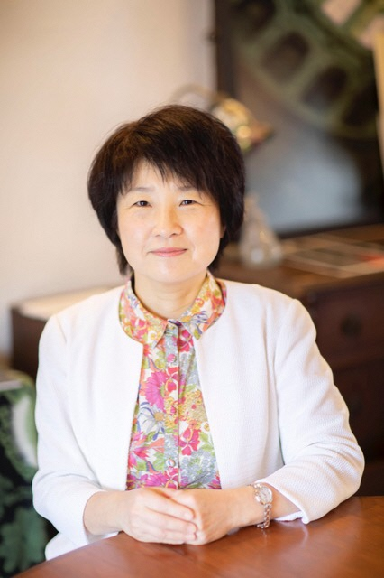

写真

愛知県春日井市に生まれ育つ
1988年３月名古屋大学医学部卒業 医師
1996年 医学博士
小牧市民病院、JR東海総合病院、春日井市民病院に常勤勤務
1998年より小栗産婦人科を継承開業
2007年に屋号を明子ウェルネス・クリニックへ変更 現在に至る

2002年より2012年まで名古屋市立中央看護専門学校非常勤講師

最近の講演歴
2017年 ２月 春日井女性連盟主催市民公開講座「おうちで話せる性教育」
１２月 愛知県立旭丘高等学校
2018年 ７月 名古屋工芸高校１年生全体へ性教育講演
2019年 １月 愛知県立旭丘高等学校 課外授業として
2020年 １月 三重県四日市市立保々中学校3年生へ性教育講演
※講演歴は、多いときは１年に１５カ所くらい。

新型コロナウイルス感染防止の対策にご協力ください。
当日は以下の感染症対策の田原市のガイドに従って行います。

- 体調確認の実施 自宅を出る前に検温して「37.2度以上」の時は参加を控えてください。高熱、だるさ、咳、のどの痛みがあるときも同様です。入室の際に検温し「37.2度以上」の場合は入室をお断りします。
- マスクの着用 施設内ではマスクを着用してください。飲食は不可。
- 手指の消毒やこまめな手洗い 備え付けの消毒液やせっけんを使って手洗をし手指を清潔にしてください。また、ハンカチやタオルをご持参ください。
- 定期的な室内の換気 前後の扉は開けたままにしておき、1時間に1回窓も開ける。
- 他の人との距離を確保 それぞれ約１メートル程度をあけるようにする。トイレやロビーに長居しない。
- 不要なものに触れない 使用しない机、いすなどにはできる限り手を触れない。
- 利用後の消毒について 用具等については利用した方が消毒用アルコールや除菌シート等により消毒をお願いします。
※入り繰り、受付、帰り等で密にならないように速やかにお願いします。足跡でお並びください。
※会場を開けておりますので各自温かい服装でおねがいします。
※会場の定員100名に対して30名の募集人数にしております。

